Ferien-
programm
Mittelneufnach
2026


ACHTUNG, schon vor Beginn der Sommerferien:
Sonntag, 26. Juli 2026, um 17:00 Uhr, Musikerheim Immelstetten
Musikvereinigung Immelstetten – Mittelneufnach

Instrumenten-Vorstellung
Egal ob Flöte, Saxofon, Tuba, Schlagzeug oder andere Instrumente. Wir möchten euch gerne zu einer gemeinsamen Musikprobe einladen, bei der sogar ihr ein Teil davon werden könnt.
Nur keine Scheu, jeder hat mal klein angefangen.
Probiert euch an verschiedenen Instrumenten aus. Erlebt, wie sich ein Orchester aufbaut und welche Rolle eurer Wahl-Instrument in der Melodie spielt.
Anschließend machen wir es uns noch beim Essen und Trinken gemütlich.
Ort: Musikerheim, Kirchstraße 13, 86865 Immelstetten
Wann: 26.07.2026 um 17:00 Uhr
Wir freuen uns auf euch.
Eure Musikvereinigung Immelstetten - Mittelneufnach

Samstag, 01. August 2026, ab 10:00 Uhr, Gemeindezentrum Mittelneufnach Theaterfreunde Mittelneufnach


Mittwoch, 05. August 2026, um 17:00 Uhr, Treffpunkt wird bei Anmeldung bekannt gegeben BRH Rettungshundestaffel (von 7 bis 14 Jahren / max. 15 Teilnehmer)
Besuch bei der Rettungshundestaffel BRH Augsburg und Umland e. V
Hunde können Leben retten!
Wie das funktioniert?
Komm vorbei und schau es dir an!
Wann? Mittwoch, 05.08.2026 um 17 Uhr
Treffpunkt: Wird noch per Mail an die Teilnehmer bekannt gegeben; je nach Witterung und Wetter

Rettungshunde sind ausgebildete Hunde, die beim Finden von Menschen helfen, die in Not geraten sind. An diesem Tag bist du hautnah dabei, wie ein Hund das schaffen kann.
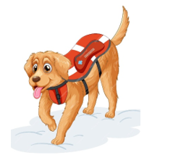
Damit ein reibungsloser Ablauf stattfinden kann, sollte bei jedem Kind ein Elternteil dabei sein. Also zieht passende Kleidung und festes Schuhwerk an und sichere dir sofort einen Platz unter BRH.Augsburg-und-Umland@gmx.de (direkte Anmeldung unter dieser E-Mail Adresse).

Das Team der Rettungshundestaffel freut sich auf dich!

Mittwoch, 12. August 2026, von 9:00 Uhr bis 16:00 Uhr, am Gemeindezentrum Mittelneufnach
Kinder-Flohmarkt
Von Kindern für Kinder
Am 12. August 2026 laden wir in der Zeit von 9:00 bis 16:00 Uhr alle kleinen Flohmarkt-Fans recht herzlich zu unserem Kinder-Flohmarkt um das Gemeindezentrum Mittelneufnach herum ein.
Bei schlechtem Wetter wäre noch ein Ausweichtermin zur gleichen Uhrzeit am 22. August 2026 geplant, wo wir dann auch gegebenenfalls in das Gemeindezentrum bei schlechtem Wetter hinein dürfen!
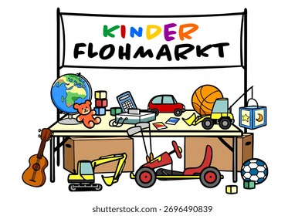
Hier haben Kinder die Möglichkeit, ihre gebrauchten Spielsachen, Bücher, Spiele oder Kuscheltiere selbst zu verkaufen – eine tolle Gelegenheit, Platz für Neues zu schaffen und dabei den Umgang mit Geld und „Kunden“ spielerisch zu erleben.
Was euch erwartet:
- Verkauf von Kinderspielsachen
- Puppen und Zubehör
- Kinderfahrräder und Zubehör
- Tretfahrzeuge aller Art,
- Sportartikel und Bücher dürfen natürlich auch nicht fehlen

-> -> -> weiter geht’s auf der nächsten Seite -> -> ->
-> -> Fortsetzung zum Kinder-Flohmarkt am 12. August 2026

Das Motto ist von Kindern für Kinder
Infos zur Teilnahme:
Die Teilnahme ist kostenfrei,
Dein Verkaufsplatz sollte 2 Meter mal 2,5 Meter nicht überschreiten, damit auch noch andere Kinder ihre Waren verkaufen können
Es sind keine Händler zugelassen!
Es muss zum Verkaufen Eurer mitgebrachten Artikel eine Picknick-Decke oder Tapeziertisch, Malerböcke mit Brett etc. selber mitgebracht werden!
Was kann ich jetzt schon machen und planen?
Überlegen und Zusammensuchen von Verkaufsartikeln, die Ihr verkauft :-) damit der Kinderflohmarkt ein voller Erfolg wird!
Zwei große Bitten noch an Euch! Bitte auf der Westseite vom Gemeindezentrum parken – die Parkplätze der Feuerwehr müssen frei bleiben. Und verlasst Euren Platz bitte so sauber, wie Ihr in vorgefunden habt, damit vielleicht auch nächstes Jahr wieder so eine tolle Veranstaltung stattfinden kann!

Dienstag, 18. August 2026, von 9:00 Uhr bis 11:30 Uhr, Wanderparkplatz Richtung Scherstetten Naturpark-Rangerin Carolin Rolle, Naturpark Augsburg - Westliche Wälder e. V. und Gemeinde Mittelneufnach (für Schulkinder ca. 1. – 4. Klasse, max. 10 Kinder)
Die Vielfalt der Vögel
Welche Vögel leben in unseren Wäldern und wie kann man sie voneinander unterscheiden? Auf einer Vogelpirsch mit der Naturpark-Rangerin wird die heimische Vogelwelt unter die Lupe genommen und diesen Fragen nachgegangen.
Termin: Dienstag, der 18.08.2026 von 9:00 - 11:30 Uhr
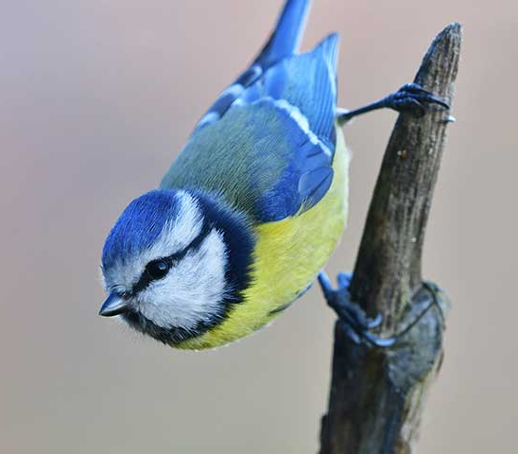
Treffpunkt: Wanderparkplatz im Wald an der St2027 zwischen Mittelneufnach und Scherstetten, von Mittelneufnach kommend auf der rechten Seite
Bitte mitbringen: Wetterangepasste Kleidung, festes Schuhwerk, lange Hose, Sitzunterlage, Rucksack mit Trinkflasche und kleiner Brotzeit, Sonnen- und Zeckenschutz

Anmeldung bis zum 14. August 2026 unter info@mittelneufnach.de
Wir freuen uns auf euch!

Freitag, 21. August 2026, 14:00 Uhr bis 16:00 Uhr im Feuerwehrhaus Mittelneufnach Freiwillige Feuerwehr Mittelneufnach (ab 6 Jahre)
Kennenlernen unserer Feuerwehr

Du bist mindestens 6 Jahre alt und wolltest schon immer einmal unsere Feuerwehr kennen lernen? Jetzt hast du die Gelegenheit! Du erhältst eine Führung durch unser Gerätehaus, im Anschluss kannst du unsere Fahrzeuge besichtigen und wir erklären dir die technische Ausstattung. Für Verpflegung ist gesorgt.

Dich erwartet ein spannender Nachmittag in unserem Feuerwehrhaus, eine Anmeldung ist nicht notwendig.
Wir freuen uns über deinen Besuch.

Dienstag, 08. September 2026, 15:00 Uhr bis 17:00 Uhr, am Gemeindezentrum Mittelneufnach Obst- und Gartenbauverein Mittelneufnach (ab 6 Jahren)
Gartenolympiade und Sommer-Cocktails
Auf die Plätze, fertig, los! Bei unserer Garten-Olympiade erwarten euch abwechslungsreiche Spiele, spannende Aufgaben und jede Menge Spaß rund um Garten, Obst und Pflanzen.
Zur Belohnung mixt ihr anschließend eure eigenen fruchtigen Sommer-Cocktails

Anmeldung bei Claudia Eberle (08262/8009503)

Freitag, 11. September 2026, um 17:00 Uhr im Schützenheim im Gemeindezentrum
Schützenverein Mittelneufnach (ab 8 Jahre)
Einladung zum Ferienprogramm

Du bist mindestens 8 Jahre alt und möchtest ein paar abwechslungsreiche Stunden bei uns verbringen?
Dann komm zu unserem Ferienprogramm am Freitag, 11. September 2026 um 17:00 Uhr ins Schützenheim im Gemeindezentrum Mittelneufnach.
Dich erwarten lustige Spiele, Schießen mit dem Lichtgewehr oder einer Lichtpistole und eine tolle Brotzeit mit anschließender Preisverteilung.

Damit wir besser planen können, wäre es toll, wenn du dich bei einem unserer Jugendleiter anmelden würdest: Weinzierl Armin: 0151/57297135
Bernhard Baur: 0152/31935804

Du bist natürlich auch ohne Anmeldung herzlich willkommen.

Dein Schützenverein „Frisch Auf“ Mittelneufnach e. V.



